**GUI FÉLÉVES  
-**

**GUItar HerOE**

Hallgató neve:   Tucsányi Patrick

Hallgató neptun kódja: F31BE9

Hallgató neve:   Szegedi Tamás

Hallgató neptun kódja: DYLHS5

Hallgató neve: Hegedűs Bence Zoltán

Hallgató neptun kódja: H32XVC

**OE-NIK 2021/22/2**

|  |  |
| --- | --- |
|  | Játék leírása |

**Játék leírása**

A már jól ismert guitar hero játékot szeretnénk megvalósítani, pár érdekesebb funkcióval, ami élvezhetőbbé és vicesebbé tenné a játékélményt.

**Fő funkciók**

1. A játékban lenne egy motor, amely a zene ritmusára képes az elemeket a megfelelő sorrendben a játékos számára megjeleníteni.
2. A játék szintekhez kötött, ha az előző pályán sikerült elérni a meghatározott pontszámot akkor enged tovább a következő pályára.
3. Az utolsó szint feloldása után lehetőség lesz saját dalt is betenni.
4. Tesztelési és felhasználói élmény szempontjából lesz egy gomb, ami feloldja az összes pályát, így az egyedi zene is elérhetővé válik.

**Játékmenet**

A zene ritmusára 4 oszlopban jönnek az elemek és egy adott sávban kell azzal interakciót létesíteni, ha az adott sávon belül sikerült akkor a felhasználó pontot kap érte, ha összeggyűlt az elegendő pont akkor feloldódik a következő pálya. Sikertelen interakció esetén pontlevonás jár a játékos felé így is nehezítve a játékot. Az összes pálya sikeres teljesítése után, egyedi saját zenét tud betenni a játékos. Hogy a játékélmény jobb legyen ezért MEME-témájú zenéket és felhasználó felületet kívánunk kialakítani, ezzel is szórakoztatva a játékost miközben játszik.

|  |  |
| --- | --- |
|  | Látványtervek |

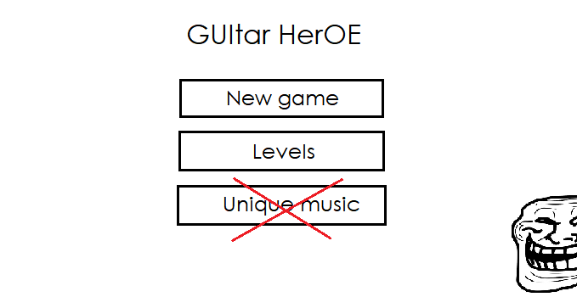

1. ábra menü

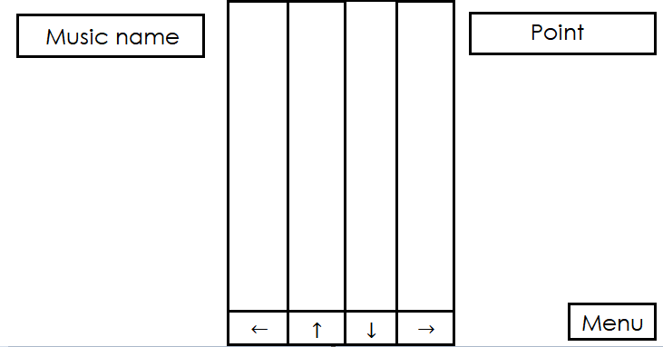

2. ábra játék előképe